附件2：申报系统操作指南

一、登录通州区教育科学规划课题管理平台
打开浏览器，在地址栏输入通州区教育科学规划课题管理平台网址：http:// 58.131.210.87/或http://www.tzjky.com/进入平台网站，通过右上角的“登陆”入口登陆网站。
如果您没有账号或忘记密码，请联系您学校教科研主任，创建账号或重置密码。
二、教师提交论文（案例）
学校评审后通知相应教师登录平台，上传作品。登录后，平台首页左侧上方显示“提交参评作品”的漂浮窗，如下图：
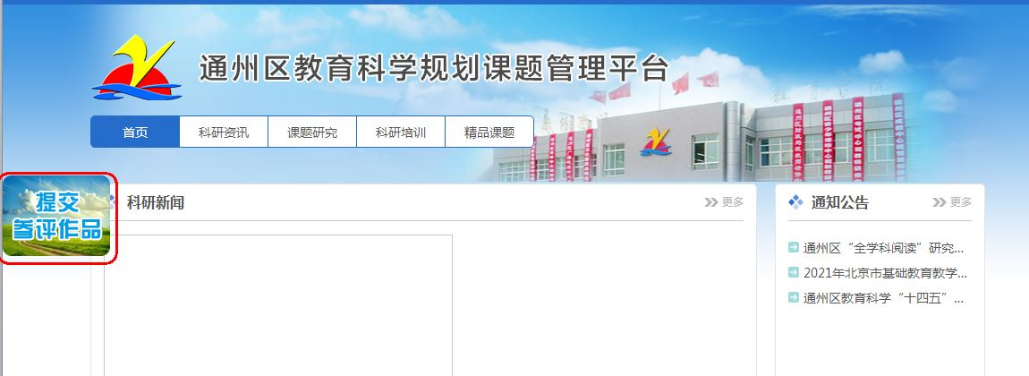
教师登录平台成功后，在个人中心首页下方的“成果管理”版块中的“提交参评作品”打开提交论文的页面。
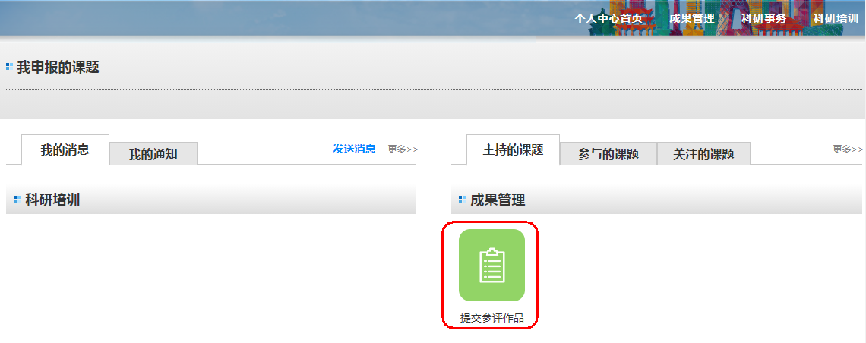
点击“提交参评作品”按钮，打开作品提交列表，选择相应的体例类型上传作品（论文、教学设计、案例、方案）。列表中显示此次提交作品的通知和提交截止时间。
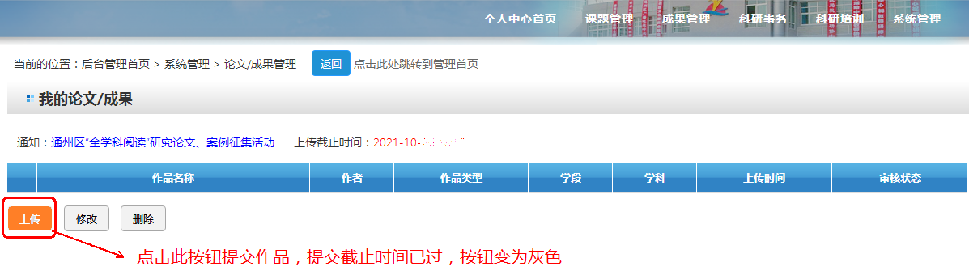
下图为参评作品提交页面，
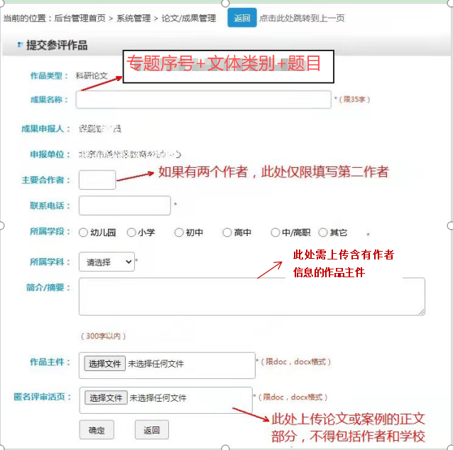
此处需上传含有作者信息的作品主件

说明：每位教师/每个账号只允许提交一份作品，上传人即为该作品的第一作者；不允许用学校管理账号提交参评作品；
作品提交后，请及时通知学校教科研主任进行审核，参评教师可查看审核状态。如未审核，请联系本校教科研主任。上传后如修改作者信息和文章相关内容，可点击 “修改”重新上传，或删除重传。
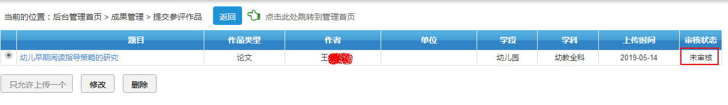
注意：作品提交后如果需要修改，请选中“题目”前面的单选按钮，然后点击下方的“修改”，在修改页面重新选择作品主件并提交后，系统自动替换原来上传的文档，切记不要随意删除，删除后可能会因提交截止无法再次上传！

三、论文初审
学校“全学科阅读项目”负责人（科研主任代或协助）登录后，在“个人中心首页”下方的“成果管理”中点击“成果初审”，对本单位教师上传的论文进行初审。
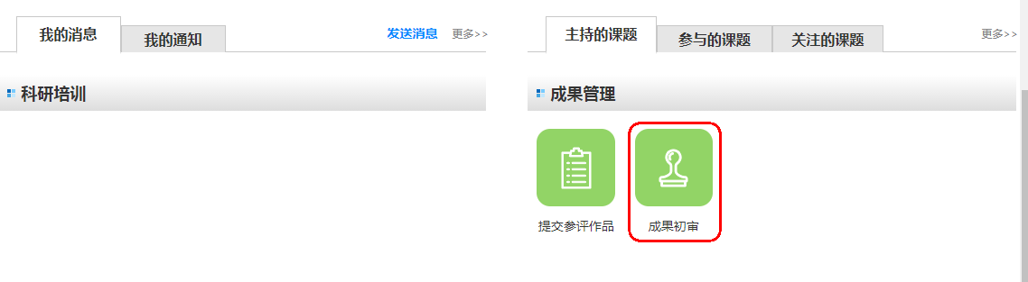
点击论文标题或“审核”，进行初审。
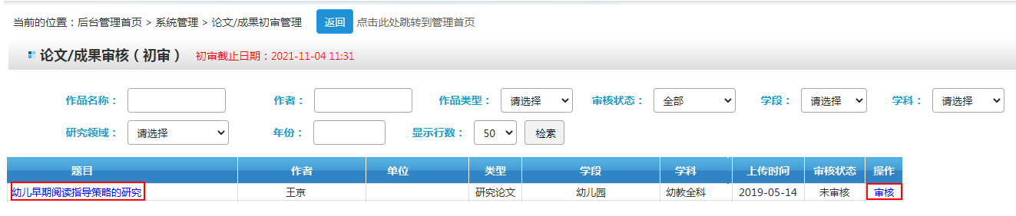
初审通过后，由区级管理部门进行终审；终审通过后，参评论文才能进入专家评审。
初审不通过后，由上传教师及时修改、提交，并通知校管理员审核。
技术咨询
如在提交论文过程中您有任何平台技术上的问题，可直接联系课题管理平台专业客服人员 电话：15601112129（微信） QQ：1847937627（周一至周五9～18点）

